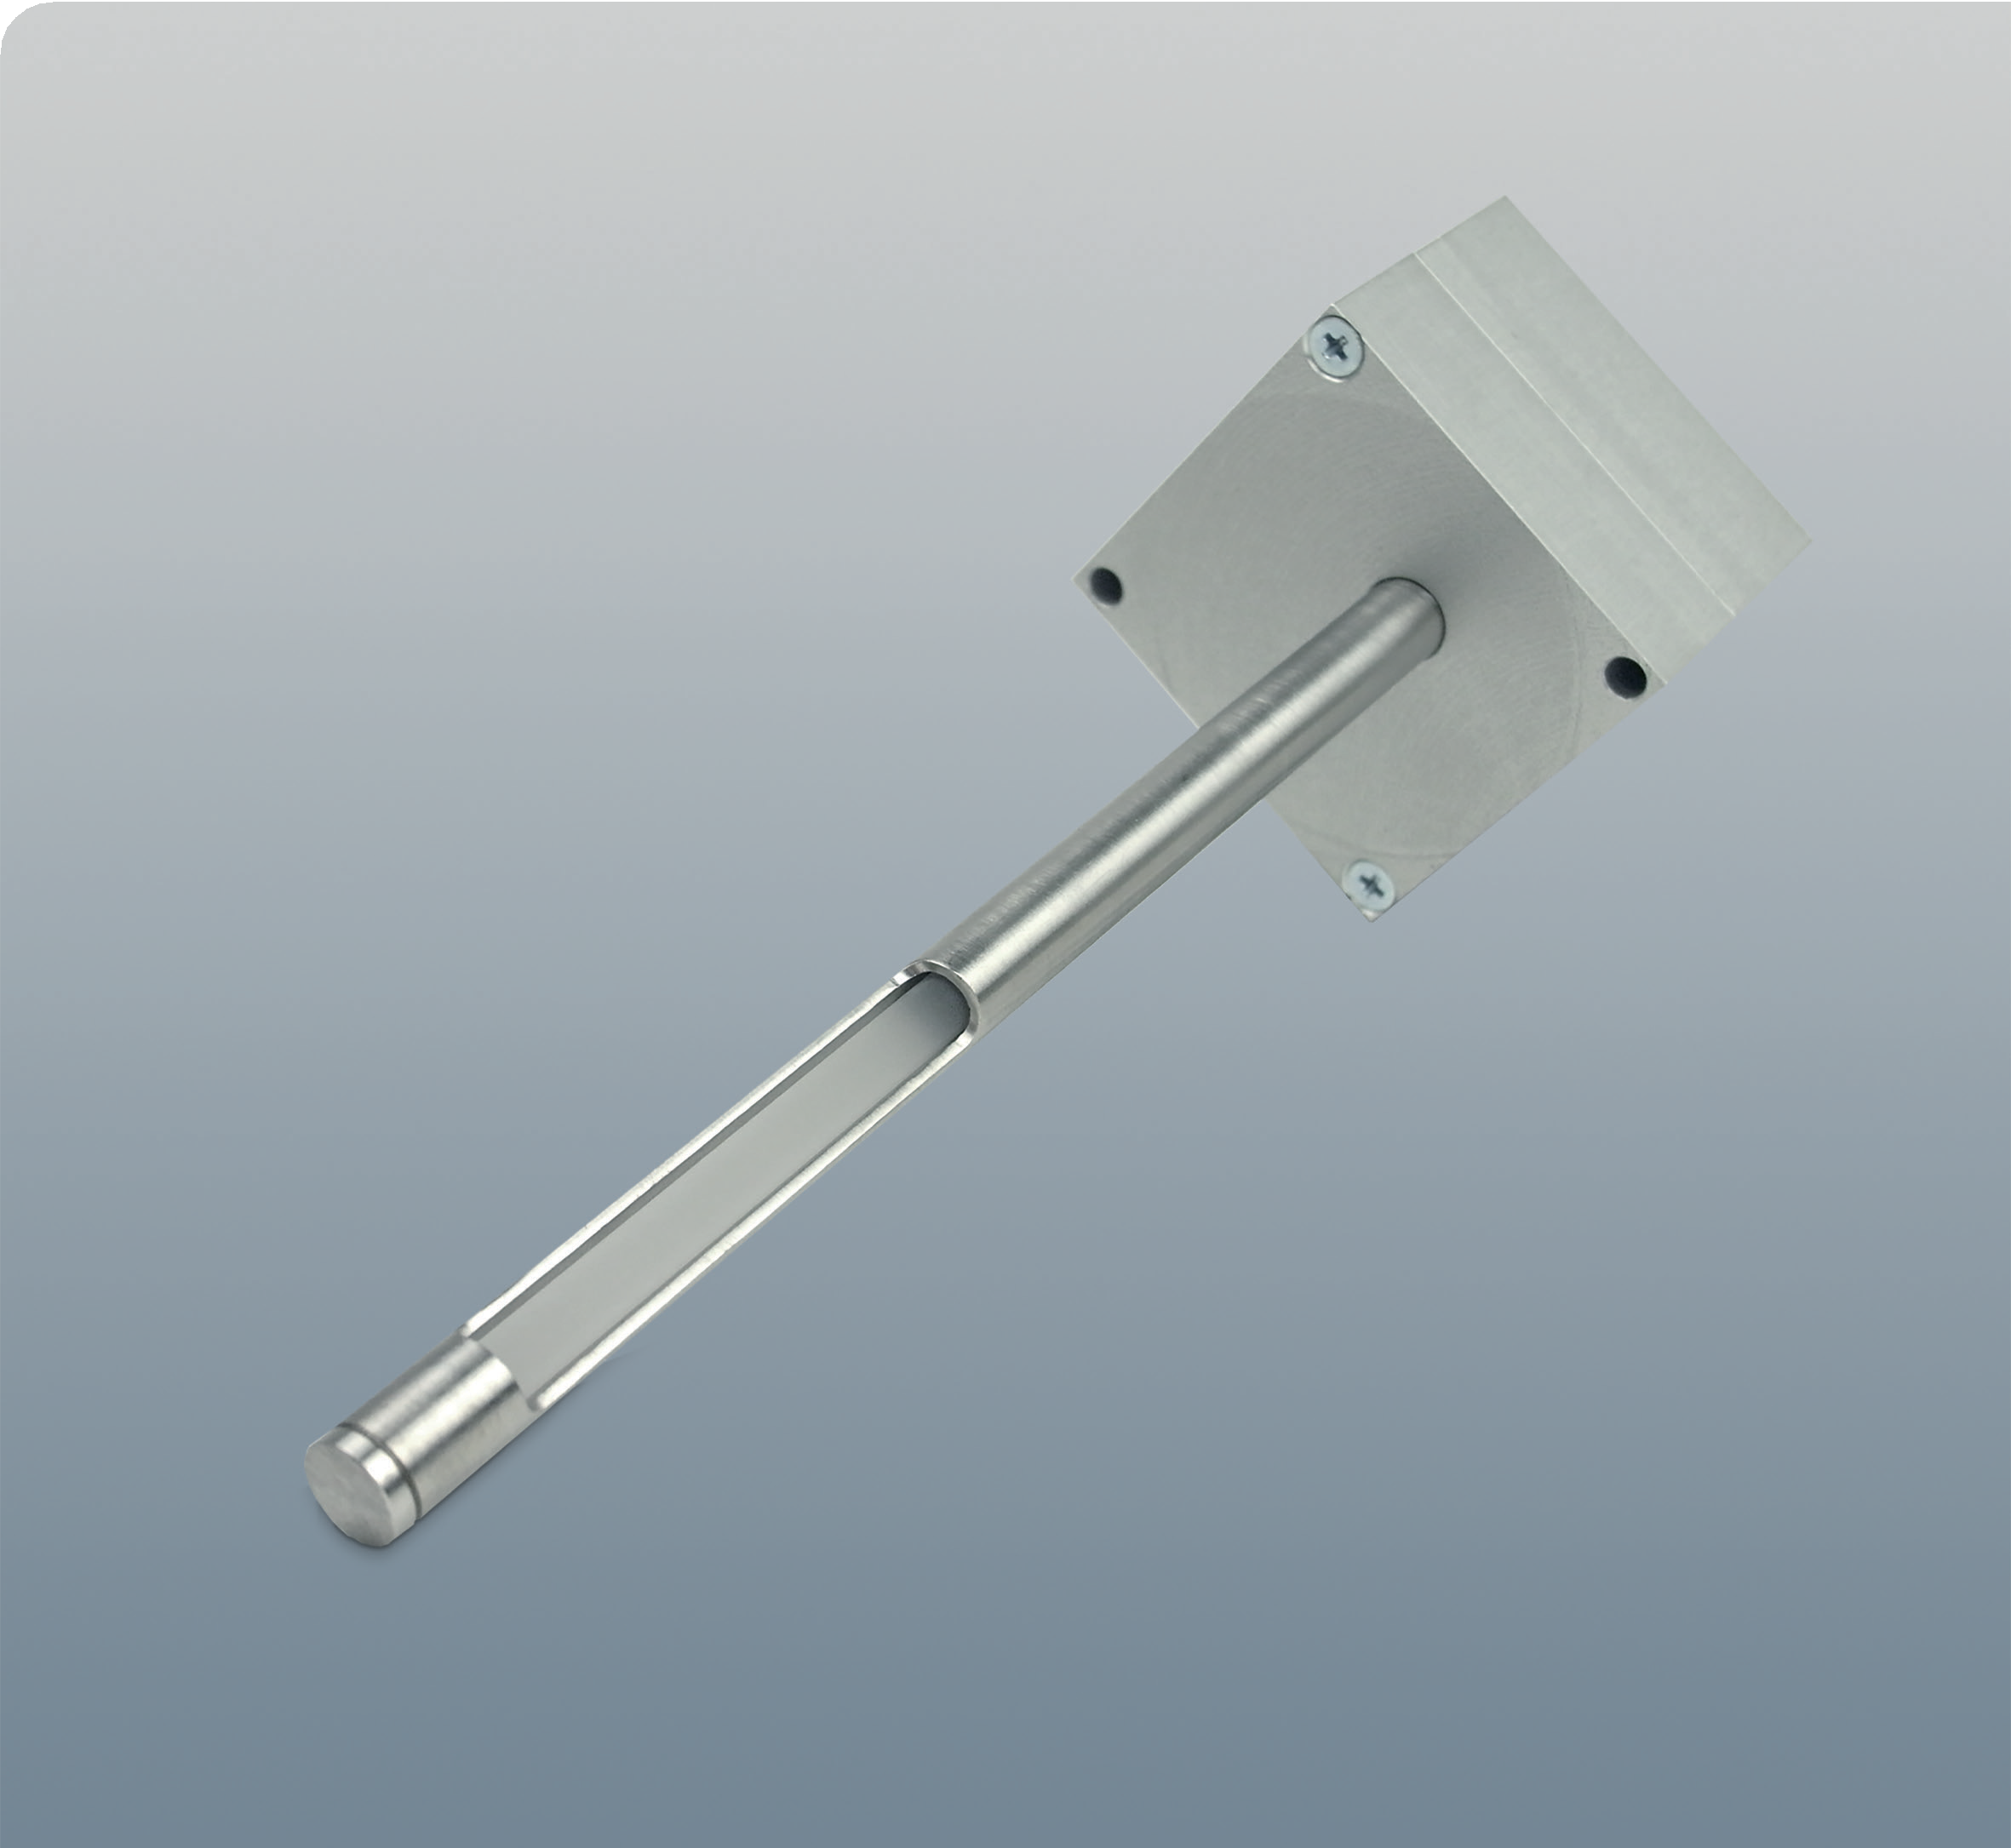



**특징**   
•상대적인 UV 강도 측정

•UV 조사량에 비례하는 DC 0...10V 측정 신호 출력

•에어 퍼징(Air purging) 연결부 포함

**장점**  
•고강도 UV 조사에 대한 지속적인 측정을 위해 설계됨

•UV 저항성 소재로 제작된 견고한 구조

•DIP 스위치를 통해 측정 신호 증폭 계수 조절 가능

# UV online sensor QSO 3

지속적인 UV 강도 측정을 위한 센서

# UV online sensor QSO 3

지속적인 UV 강도 측정을 위한 센서

This sensor was developed to allow inline UV measure- ment of UV medium pressure lamps or UV LEDs. The high UV intensity as well as the high temperatures, which let drift normally the values, were a challenge but using the right materials and sensors and the special quartz rod sys- tem makes an easy to use UV online sensor possible.

|  |  |  |  |  |  |  |  |
| --- | --- | --- | --- | --- | --- | --- | --- |
| 분광 측정 범위 | | | | | | | |
|  |  |  |  | LED | |  | UV-LED 380 – 445 nm |
|  |  |  | Vis |  | |  | UV-VIS 380 – 445 nm |
|  |  | A |  |  | |  | UV-A 315 – 395 nm |
|  | B |  |  |  | |  | UV-B 265 – 325 nm |
| C |  |  |  |  | |  | UV-C 230 – 280 nm |
| 측정 범위 | | | | | 20 ~ 2,000 mW/cm²  250 ~ 25,000 mW/cm² | | |
| 증폭 계수 | | | | | 1, 10, 100, 1000 및 조합 시 0.3 | | |
| 출력 신호 | | | | | DC 0-10 V (조사량에 비례) | | |
| 허용 최대 조사 강도 | | | | | 10.000 mW/cm² (최대 10 분)  30.000 mW/cm² (최대 10 초) | | |
| 온도 범위 | | | | | 센서 박스 15°C ~ 50°C / 석영 막대 및 스테인리스 튜브 끝단 300°C | | |
| 보조 전압 | | | | | DC 12-24V | | |
| 공기 퍼징 | | | | | 1/8인치 (최대 0.5 bar) | | |
| 치수 | | | | | 약 45 x 45 x 34 mm / 스테인리스 보호 튜브: 길이 140 mm, 지름 8 mm | | |
| 중량 | | | | | 약 200 g | | |
| 하우징 재질 | | | | | 양극산화 알루미늄 / 보호 튜브: 스테인리스 / 석영 막대: 합성 재질 | | |
| 보호 등급 | | | | | IP20 | | |

이 센서는 중압 UV 램프 또는 UV LED의 인라인 UV 측정을 가능하게 하기 위해 개발되었습니다.

높은 UV 강도와 고온 환경은 일반적으로 측정값에 드리프트(변동)를 유발하여 도전 과제가 되었지만,

적절한 소재와 센서, 그리고 특수 석영 막대 시스템을 사용함으로써 사용이 간편한 UV 온라인 센서 구현이 가능해졌습니다.  
  
적용  
센서의 석영 막대는 램프 또는 UV LED 근처, 예를 들어 반사경의 가장자리에 설치할 수 있습니다.  
  
작동  
UV 인라인 센서 QSO 3의 측정 신호는 DC 0…10V이며, **UV 조사량에 비례하는 신호**를 출력합니다 (예: 기계 제어용).  
  
배송  
QSO 3는 작동 준비 상태로 배송되며 M4 나사 두 개로 고정할 수 있습니다. 센서는 보조 전압 DC 12–24V가 필요합니다. 전기 연결은 고객이 제공하는 M12 장치 플러그를 통해 이루어지며, 필요 시 퍼지 에어를 연결할 수 있습니다.

## Application

The quartz rod of the sensor can be placed close to the lamp or UV LED, e.g. at the edge of the reflector.

## Operation

The measuring signal of the UV inline sensor QSO 3 is a

DC 0... 10 V signal proportional to the uv irradiance (e.g. for a machine control).

## Delivery

The QSO 3 is delivered ready for operation and can be

기술 데이터

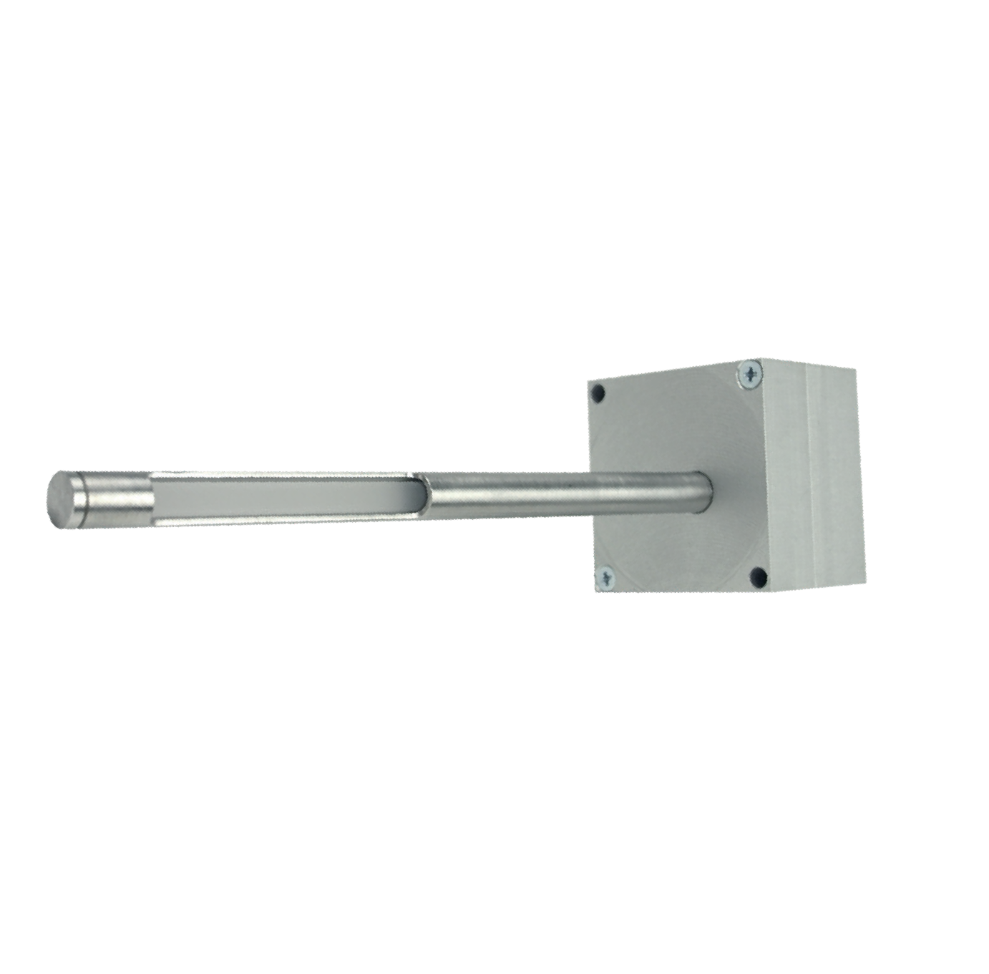

fixed with two M4 screws. The sensor requires an auxiliary

voltage DC 12-24 V. The electrical connection is made via an M12 device plug provided by the customer. If required, purge air can be connected.

140

50

Ø 8

Radiation entrance window

45

34

Dimensions in mm

45

